Муниципальное бюджетное дошкольное образовательное учреждение

Вязьма - Брянский детский сад « Солнышко»

Вяземского района Смоленской области

**Конспект организованной образовательной деятельности по здоровому образу жизни в средней группе.**

**Тема: « В гостях у бабушки Федоры»**

Воспитатель высшей квалификационной

категории Мовсумова Наталья Дмитриевна

**Цель:** Помочь детям, в занимательной форме, понять значение соблюдения правил гигиены для здоровья. Усилить личностное отношение к культуре тела, желание выглядеть опрятным, приятным себе и обществу.

**Задачи**: Дать представление о влияния окружающей среды на здоровье человека; важности выполнения правил гигиены.

Уточнить знания детей о предметах личной гигиены, и их правильном использовании.

Закрепить знания детей о здоровом питании.

Работа со словарем: «гигиена», «опрятный», «микробы», «вирусы», «микроскоп»,

**Развивать** познавательную, речевую активность детей, коммуникативные навыки, память, внимание, мышление, двигательные навыки, мелкую моторику; желание следить за своим внешним видом.

**Воспитывать** эмоциональную отзывчивость, самостоятельность, опрятность, потребность в здоровом образе жизни.

**Предварительная работа:** Беседы - рассуждения по теме «Здоровье» . Просмотр презентации: «Где живет здоровье?» Чтение сказок К. И. Чуковского: «Федорино горе», «Мойдодыр». Отгадывание загадок о предметах личной гигиены. Дидактические игры: «Полезно - вредно», «Угадай по вкусу»; подвижная игра: «Поймай микроба за хвост», написание конспекта, подготовка персонажей и декораций.

**Материалы и оборудование:** Декорации: русская изба с печью и хозяйственной утварью. Мольберт. Игра «Полезные и вредные продукты». Презентация «Чистота – залог здоровья». Мочалки-султанчики ( по 2 шт.) на каждого ребенка. Корзина; набор предметов для игры «Собери Федоре подарок»: ( мыло, полотенце, носовой платок, зеркало, зубная паста, зубная щетка, шампунь, мочалка). Два стола, стулья по количеству детей. Влажные салфетки, фартуки, шапочки, соленое тесто, ложечки, доски для лепки, (для каждого ребенка) творог в контейнерах (по 2 на каждый стол). Подносы. Готовые изделия – ватрушки.

**Технические средства**: проектор, экран, ноутбук, магнитофон.

**Музыкальное сопровождение:** аудиозапись «Веселая прогулка», «Канкан», «Последний день декабря».

В занятии задействованы персонажи: «Федора» и «Мойдодыр».

**Программное содержание**

Дети входят в зал под музыку.

**Воспитатель**: Дети сегодня к нам пришли гости - давайте c ними поздороваемся.

**Дети:** Здравствуйте.

**Воспитатель:** А ведь слово «здравствуйте» означает не только приветствие, а пожелание здоровья.

«Здравствуйте»- значит - «здоровы будьте». Ребята, хорошо быть здоровым?

**Дети:** Да.

**Воспитатель:** А хотите узнать,что нужно делать, чтобы быть здоровым?

Сегодня нас ждет увлекательное путешествие, где мы это узнаем. Пожалуйста, проходите, садитесь на стульчики.

**Воспитатель:** Дети,а что такое здоровье**?**

**Ответы детей…….**

**Воспитатель**: Правильно, здоровье – это когда ты весел, и все у тебя получается. Здоровье нужно всем – и детям, и взрослым. Прислушайтесь к себе, ничего не болит? Значит сейчас ваше здоровье в порядке. Что же нужно делать, чтобы быть здоровым? Нужно хотеть и уметь заботиться о здоровье. Для этого была создана целая наука – гигиена. В ней есть правила, выполняя которые, вы можете защитить себя от многих болезней. Одно из правил гласит «Чистота - залог здоровья». А кто ребята у нас «начальник» чистоты?

**Дети:** Мойдодыр.

**Воспитатель:** Правильно. Он прислал нам видео письмо о правилах гигиены.

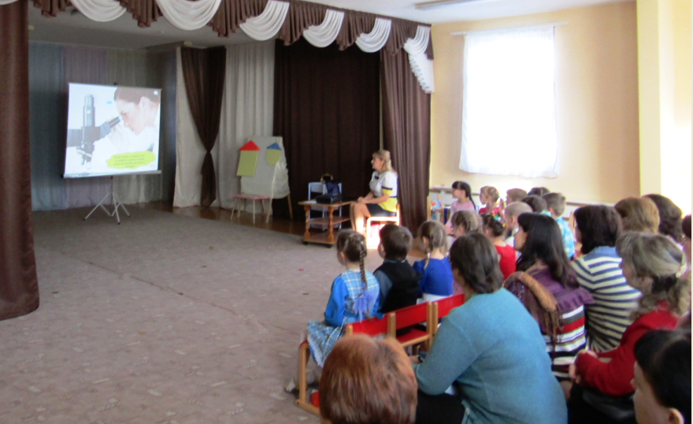

Показ презентация «Чистота - залог здоровья». Вопросы к детям : Что может навредить здоровью? Где живут микробы? Как с ними бороться? Зачем людям микроскоп? Нужно ли быть опрятным? Для чего?

**Ответы детей.**

**Воспитатель**: Дети, сегодня мне сорока принесла еще одно письмо для вас

Воспитатель показывает конверт, открывает, читает.

« Здравствуйте дети. Пишет бабушка Федора. У меня большое горе. Утром встала, что за чудо вдруг исчезла вся посуда. Отчего и почему ну никак я не пойму? Что же делать, как мне быть; чем мне есть, и в чем варить? Вы ребята приходите и советом помогите.

**Воспитатель**: Поможем, Федоре Егоровне? (дети соглашаются помочь)

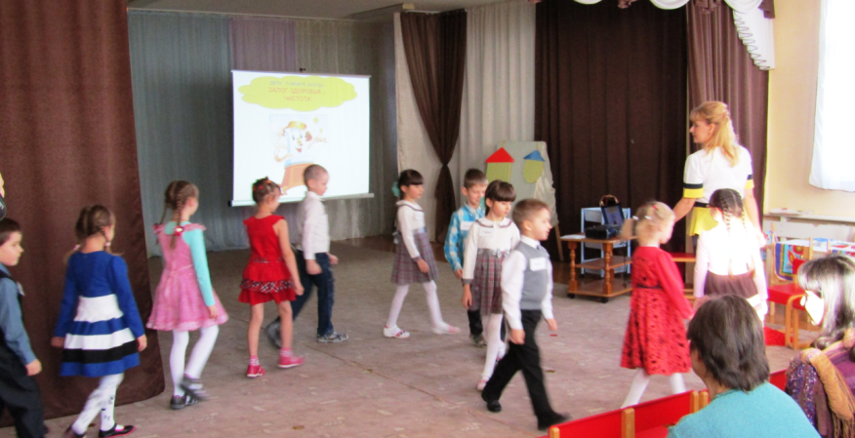

Отправляются в гости к Федоре.

Физ. разминка под музыку «Веселая прогулка»

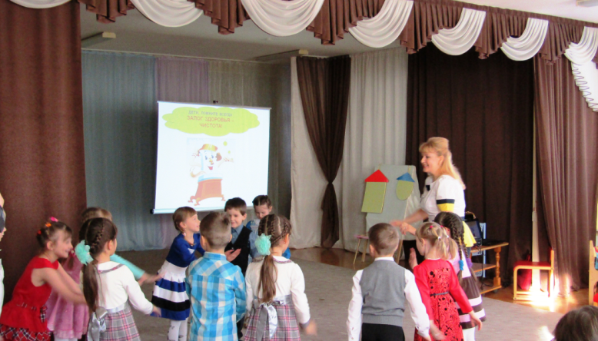

**Выходит Федора.**

**Воспитатель**: Здравствуй, Федора Егоровна (дети здороваются.)

**Федора:** Здравствуйте дети. Проходите, пожалуйста. Садитесь на стульчики, посмотрите: как я живу, правда, красиво у меня, уютно?

В доме Федоры беспорядок: веник и совок брошены в углу. На столе крошки, бумага на полу, пауки и паутина на печке.

**Воспитатель**: Ну что ребята, красиво у Федоры Егоровны?

**Дети:** Нет. (Объясняют почему).

**Федора**: Потягиваясь. Пол бы надо подмести, да салфетки потрясти. Везде крошки, пыль, да сор, хоть бы кто-нибудь подмел.

Воспитатель спрашивает детей, могут ли они помочь Федоре Егоровне.

Дети помогают бабушке Федоре навести порядок в доме.

Федора благодарит детей, снимает платок, (волосы растрепаны), вытирает руки о фартук - они грязные, приглашает детей к столу и говорит: «Угостила бы я вас, да вся посуда убежала».

Дети объясняют, почему посуда ушла.

Воспитатель: Федора, а ты руки мыла когда?

**Федора:** Умывалась я когда? Толь сегодня, толь вчера?

**Воспитатель**: Дети разве так можно?

**Федора:** Что же мне делать?

**Воспитатель:** Придется пригласить главного командира по чистоте. Кто это?

**Дети** Мойдодыр

Входит Мойдодыр (звучит аудиозапись).

**Мойдодыр:** Я - великий умывальник, Мойдодыр меня зовут! Рад я к вам прийти на помощь, что у вас случилось тут?

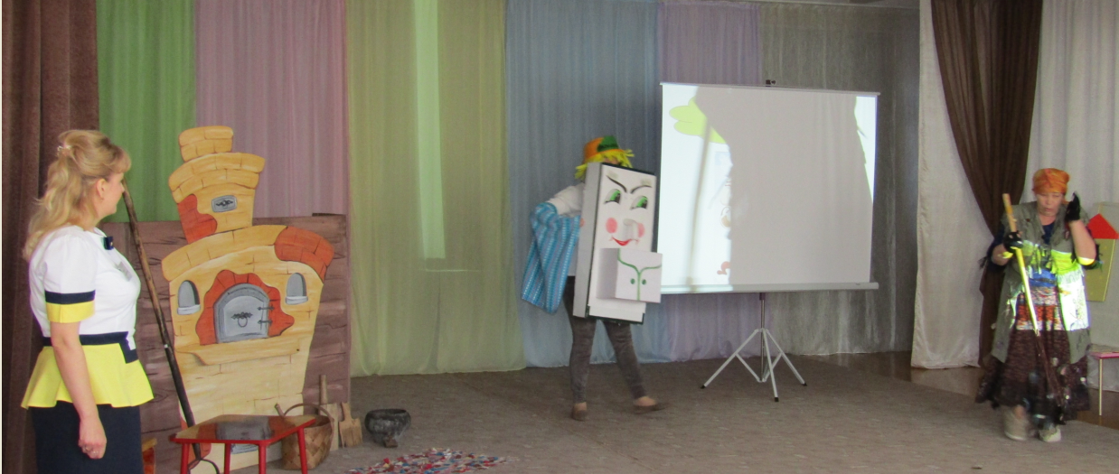

**Воспитатель:** Кому нужна помощь?

**Дети:** Федоре.

**Федора**: Мне.

**Мойдодыр**: «Ты Федора разленилась - утром рано не умылась.

Свою косу не плела, со стола не убрала. Эй, мочалки, выходите, да бока Федоре трите. Геля, мыла не жалейте, тепленькой водой полейте. Вы Федору причешите, да в порядок приведите».

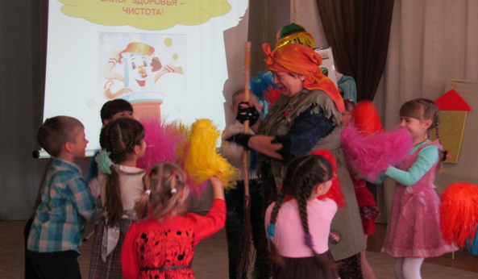

Танец с мочалками вокруг Федоры ( аудиозапись «Канкан»).

Федора уходит за ширму (приводит себя в порядок). Выходит опрятная и причесанная (дети садятся на стульчики).

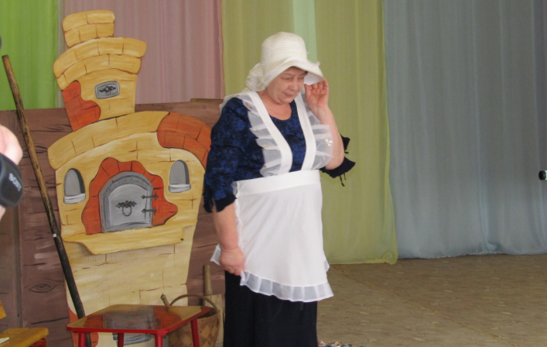**Мойдодыр**: Так Федора хороша, что поет моя душа. Федора благодарит детей и Мойдодыра. Мойдодыр прощается, уходит.

Воспитатель: Ребята, а давайте соберем для бабушки Федоры подарок, из предметов гигиены, чтобы она всегда оставалась такой красивой.

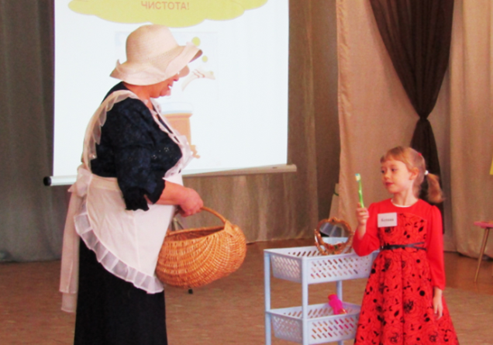

Игра «Собери предметы гигиены» для Федоры.

Федора благодарит, обещает быть опрятной и аккуратной.

**Федора заглядывая за ширму**: Ох, ребята вот так чудо, вдруг вернулась вся посуда.

**Воспитатель**: Ребята как вы думаете, почему?

**Ответы детей**: (дети высказывают свои предположения)

**Федора:** Ну а теперь я вас угощу у меня и кола есть и чипсы и жвачки, конфеты. Я их очень люблю и много ем, правда у меня часто живот болит, и зубы.

Воспитатель спрашивает детей: от чего могут болеть живот, зубы?

**Ответы детей**…(дети рассуждают)

**Воспитатель**: Мы тебе Федора, покажем, какие продукты нужно кушать, чтобы быть здоровой и веселой. Воспитатель предлагает поиграть в игру «полезно – вредно» (карточки, стенд) дети распределяют продукты в домики, объясняя свой выбор.

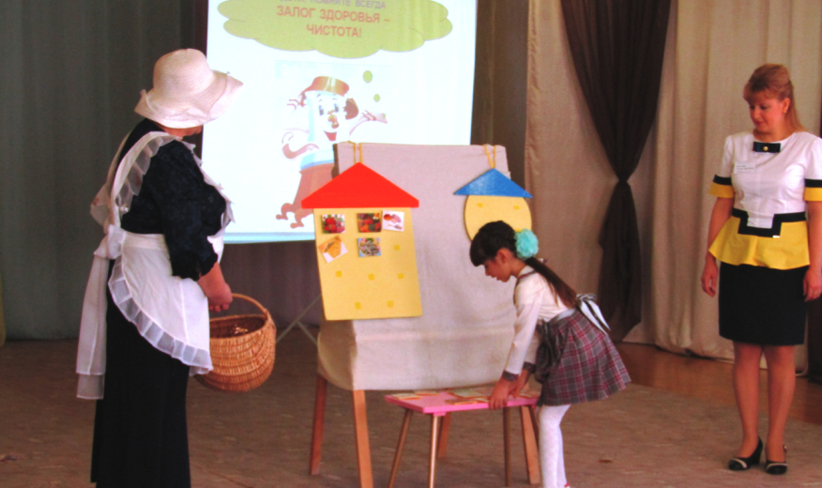

Игра « Полезные и вредные продукты»

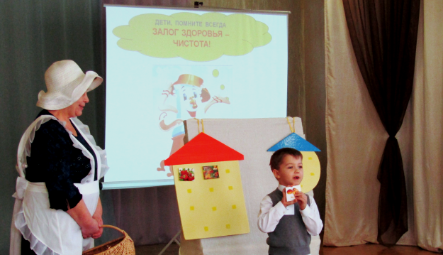

**Федора**: Вот спасибо. Теперь я знаю, что надо кушать, чтобы не болеть. Да…. у меня тесто поспело, для пирожков!

Воспитатель предлагает бабушке Федоре испечь ватрушки. Дети объясняют, что это сытное и полезное блюдо, потому что есть творог. Воспитатель предлагает детям помочь Федоре. Дети надевают фартуки, шапочки, рассуждают ,для чего они нужны при работе с тестом, лепят ватрушки (аудиозапись «Последний день декабря»)

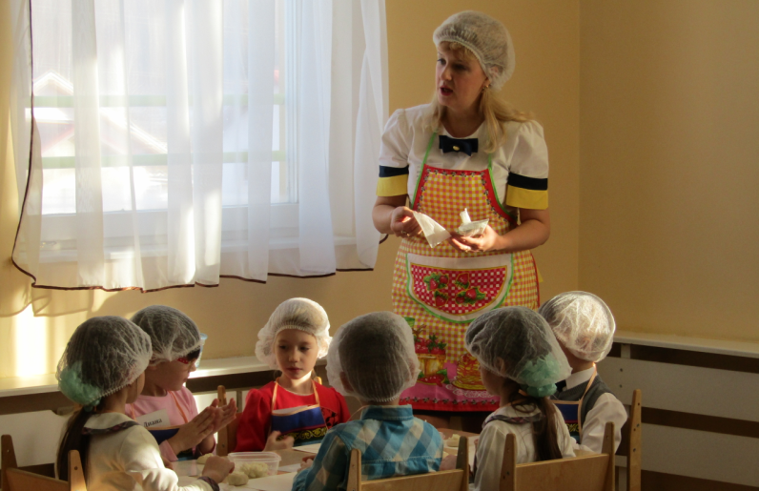

Готовые изделия Федора ставит в печь.

**Воспитатель** Федора Егоровна, чтобы быть здоровой, выглядеть красиво, надо послушать советы детей.

Дети: 1. Чистота залог здоровья.

2 Кто аккуратен, тот людям приятен.

У здоровья есть враги- с ними дружбы не води.

Среди них тихоня лень- с ней борись ты каждый день.

3. Чтобы не один микроб не попал случайно в рот,

Руки мыть перед едой нужно мылом и водой.

4. Чистить зубы. Умываться и по чаще улыбаться,

Закаляться, и тогда не страшна тебе хандра.

5. Кушать овощи и фрукты, рыбу, молокопродукты-

Вот полезная еда, витаминами полна!

6. Конфеты, пряники, печенья - портят зубкам настроение.

7.Чтобы хворь вас не застала, в зимний утренний денек

В пищу вы, вы употребляйте: лук зеленый и чеснок.

8. Двигайся больше - проживешь дольше.

**Воспитатель**: Вот вам добрые советы, в них и спрятаны секреты

Как здоровье сохранить, научись его ценить.

Федора благодарит детей, обещает следовать советам.

Федора вынимает из печи настоящие ватрушки и угощает детей.

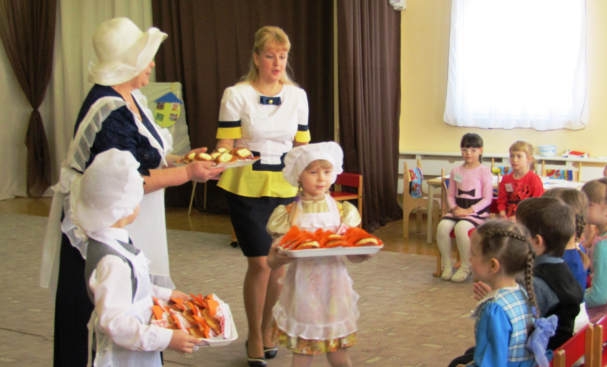

Дети благодарят Федору и предлагают еще угостить гостей.

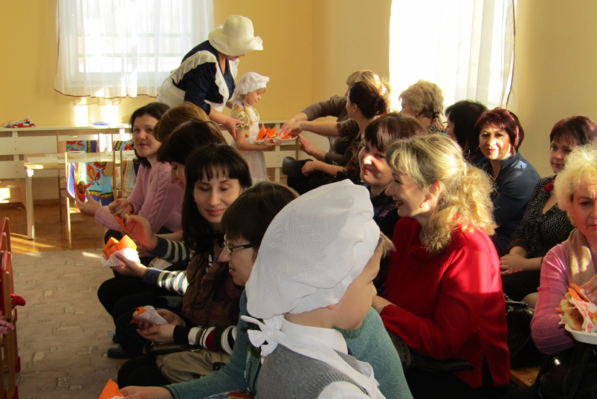

Дети приглашают Федору в гости. Прощаются с ней и гостями и возвращаются с воспитателем в группу.

Релаксация. Вопросы к детям. Где мы сегодня побывали? Кого повстречали?

Смогли ли мы помочь? Как мы это сделали? Что нужно для того чтобы быть здоровым , красивым? Вам понравилось наше путешествие? Что понравилось больше всего?